一、选择题
1．（2017年新课标Ⅰ卷，4）某同学将一定量的某种动物的提取液（A）注射到实验小鼠体内，注射后若干天，未见小鼠出现明显的异常表现。将小鼠分成两组，一组注射少量的A，小鼠很快发生了呼吸困难等症状；另一组注射生理盐水，未见小鼠有异常表现。对实验小鼠在第二次注射A后的表现，下列解释合理的是（ ）
A．提取液中含有胰岛素，导致小鼠血糖浓度降低
B．提取液中含有乙酰胆碱，使小鼠骨骼肌活动减弱
C．提取液中含有过敏原，引起小鼠发生了过敏反应
D．提取液中含有呼吸抑制剂，可快速作用于小鼠呼吸系统
【答案】C
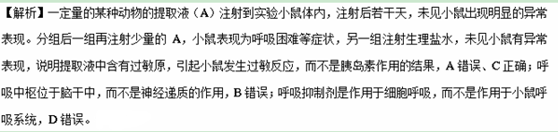
2．（2017年江苏卷，15）下列关于人体内环境与稳态的叙述，正确的是（ ）
A．浆细胞能够特异性识别抗原
B．饥饿时，血液流经肝脏后血糖浓度会升高
C．寒冷环境下机体通过各种途径减少散热，使散热量低于炎热环境
D．肾小管细胞和下丘脑神经分泌细胞能够选择性表达抗利尿激素受体基因
【答案】B
【解析】浆细胞不能识别抗原，A错误；饥饿时，肝糖原分解成葡萄糖，进入血液形成血糖，因此血液流经肝脏时血糖浓度会升高，B正确；寒冷环境下人体体温保持相对稳定，产热量和散热量都增加，故寒冷环境中产热量高于炎热环境中的产热量，C错误；抗利尿激素作用于肾小管和集合管，则其上含有抗利尿激素受体，即其细胞选择性表达抗利尿激素受体基因，下丘脑神经分泌细胞合成并分泌抗利尿激素，不能受其调控，则下丘脑神经分泌细胞中不能表达抗利尿激素受体基因，D错误。
3．（2017年新课标Ⅲ卷，4）若给人静脉注射一定量的0.9%NaCl溶液，则一段时间内会发生的生理现象是（ ）
A．机体血浆渗透压降低，排出相应量的水后恢复到注射前水平
B．机体血浆量增加，排出相应量的水后渗透压恢复到注射前水平
C．机体血浆量增加，排出相应量的NaCl和水后恢复到注射前水平
D．机体血浆渗透压上升，排出相应量的NaCl后恢复到注射前水平
【答案】C
【解析】0.9%的NaCl溶液为等渗溶液，所以给人静脉注射一定量的0.9%NaCl溶液，不会引起血浆渗透压上升，但是机体血浆量会增加，当排出相应量的NaCl和水后会恢复到注射前水平。
4．（2017年天津卷，2）细颗粒物（PM2.5）可影响免疫系统功能，下表相关推论错误的是（ ）
选项 对长期吸入高浓度PM_{2.5}的研究结果 推论
A． 损害呼吸道黏膜 影响非特异性免疫
B． 改变T细胞数目 影响特异性免疫
C． 刺激B细胞增殖分化 影响细胞免疫
D． 导致抗体水平升高 影响体液免疫
【答案】C
【解析】呼吸道黏膜属于第一道防线，属于非特异性免疫，A正确；T细胞参与体液免疫和细胞免疫，属于特异性免疫，B正确；B细胞参与体液免疫，C错误；抗体参与体液免疫，D正确。
5．（2017年新课标Ⅱ卷，5）下列与人体生命活动调节有关的叙述，错误的是（ ）
A．皮下注射胰岛素可起到降低血糖的作用
B．大脑皮层受损的患者，膝跳反射不能完成
C．婴幼儿缺乏甲状腺激素可影响其神经系统的发育和功能
D．胰腺受反射弧传出神经的支配，其分泌胰液也受促胰液素调节
【答案】B
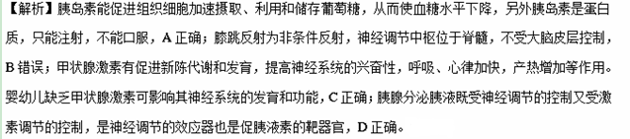
6．（贵州省黔东南州2017届高三下学期高考模拟考试理综生物试题）下列有关免疫的叙述，错误的是（ ）
A．浆细胞能直接识别抗原，进而合成并分泌相应的抗体
B．吞噬细胞可吞噬病原体，也可处理病原体使抗原暴露
C．系统性红斑狼疮和类风湿性关节炎均为自身免疫病
D．免疫活性物质由免疫细胞或其他细胞产生
【答案】A
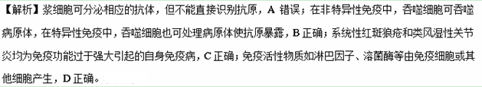
7．（太原市2017年高三年级模拟（一）试题试卷理科综合生物部分）下列有关艾滋病与T淋巴细胞关系的说法错误的是（ ）
A．HIV侵入人体后与T淋巴细胞相结合，破坏T淋巴细胞，使免疫调节受到抑制
B．HIV会不断复制，T 淋巴细胞会被破坏。免疫系统新制造的T淋巴细胞仍会被HIV感染
C．即使 HIV感染者感觉身体良好，没有任何症状，但仍然可能有许多的T淋巴细胞被破坏
D．HIV感染者失去了大量T淋巴细胞后，特异性免疫功能全部丧失
【答案】D
【解析】HIV侵入人体后与T淋巴细胞相结合，破坏T淋巴细胞，T细胞参与特异性免疫，故机体的免疫调节受到抑制，A正确；HIV会不断复制，T淋巴细胞会被破坏。免疫系统新制造的T淋巴细胞仍会被HIV感染，B正确；即使 HIV感染者感觉身体良好，没有任何症状，但仍然可能有许多的T淋巴细胞被破坏，C正确；HIV感染者失去了大量T淋巴细胞后，细胞免疫完全丧失，但仍存在体液免疫，D错误。
8．（山西省临汾一中、忻州一中、康杰中学等五校2017届高三第五次联考理科综合生物试题）下列对健康实验小白鼠进行的处理，对其机体功能产生的相应影响分析不正确的是（ ）
A．损伤脑干，会影响小鼠生物节律的控制、呼吸及运动的平衡
B．仅破坏反射弧的传入神经，刺激感受器，无相应感觉、效应产生
C．切除其胸腺，体液免疫会减弱，细胞免疫将全部丧失
D．注射灭活的乙肝病毒，引起细胞分化产生浆细胞和记忆细胞
【答案】A
【解析】动物体的脑干中含有呼吸和心跳中枢，并参与控制生物的节律，机体的运动受脊髓的直接控制，并受大脑的间接控制，A错误；反射的完成需借助完整的反射弧，若仅破坏反射弧的传入神经，刺激感受器，无相应感觉、效应产生，B正确；切除小鼠的胸腺，T细胞缺失，其参与的体液免疫会减弱，细胞免疫将全部丧失，C正确；注射灭活的乙肝病毒，引起细胞分化产生浆细胞和记忆细胞，D正确。
9．（湖南省衡阳市十校2017届高三调研冲刺模拟卷（三）理综生物试题）T细胞易被HIV破坏，与其表面的CC看（特殊蛋白质由CCR5基因编码）有关。某医疗团队从一名天生抗HIV且CCR5基因异常的捐献者身上取得骨髓，并将其移植到一名患有白血病、并感染HIV十多年的患者身上。结果不但治愈了白血病，而且彻底清除了患者身上的所有HIV。下列叙述错误的是（ ）
A．捐献者的造血干细胞可通过增殖与分化产生多种血细胞
B．HIV不侵染B细胞原因是B细胞内没有编码CCR5的基因
C．捐献者感染HIV后可通过体液免疫清除病毒而不会发生细胞免疫
D．被HIV潜伏感染的细胞表面无HIV蛋白而逃避免疫系统的识别和攻击
【答案】B
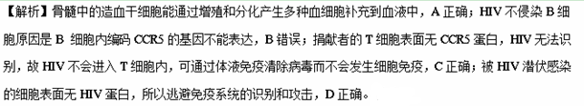
10．（黑龙江省哈尔滨六中2017届高三下学期第四次模拟考试生物试卷）下列有关内环境及稳态的说法，正确的是（ ）
A．体液就是内环境
B．与组织液相比，血浆含较多的纤维蛋白原等蛋白质
C．体内细胞依赖于内环境，但不参与内环境的形成和维持
D．稳态指内环境中各种化学成分的稳定不变
【答案】B
【解析】体液是细胞内液和细胞外液的总称，而内环境仅由细胞外液组成，A错误；由于血浆中纤维蛋白原不能透过毛细血管壁进入组织液，所以与组织液相比，血浆中含有较多的纤维蛋白原等物质，B正确；体内细胞依赖于内环境，同时自身的代谢产物也要分泌到内环境，所以细胞也与内环境的形成和维持有关，C错误；稳态是指正常机体在调节作用下，内环境中各种货化学成分和量化性质维持相对稳定的状态，D错误。
11．（重庆市九校2017届高三第二次联考理综生物试题）下列关于内环境稳态调节的叙述，正确的是（ ）
A．神经元释放神经递质的同时也可以接受神经递质的作用
B．神经递质和所有激素一样都只在细胞外发挥作用
C．只有通过特异性免疫才能将入侵人体的抗原消灭
D．当机体免疫功能减弱时，可引起免疫缺陷病或过敏反应
【答案】A
【解析】神经元在接受神经递质的信号，通过一系列信号转换及兴奋的传递后，释放神经递质作用于下一个神经元，A正确；部分激素如甲状腺激素、性激素等可在细胞内发挥作用，B错误；吞噬细胞可直接将入侵人体的抗原吞噬分解，这属于非特异性免疫，C错误；当机体免疫功能减弱时，可引起免疫缺陷病，而过敏反应是机体免疫功能过强引起的免疫失调，D错误。
12．（湖北省八校（荆州中学、襄阳五中、襄阳四中等）2017届高三下学期第二次联考理科综合生物试题）下列有关人体免疫的叙述正确的是（ ）
A．在抗原的刺激下T细胞产生抗体能发挥免疫作用
B．记忆细胞再次接触同种抗原后可增殖分化为浆细胞
C．抗原的加工处理和传递过程只存在于体液免疫中
D．非特异性免疫只能针对某一特定的病原体起作用
【答案】B
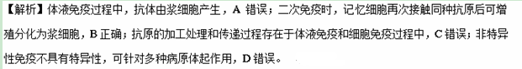
13．（哈尔滨师大附中 东北师大附中 辽宁省实验中学 2017届高三下学期第二次联合模拟考试理科综合生物试题）关于HIV的说法不正确的是（ ）
A．HIV主要侵染T细胞，对其它细胞也有亲和力，引起相关组织的破坏
B．当HIV侵入人体后，会被浆细胞识别，引发人体发生免疫反应
C．HIV病毒的核酸逆转录后可整合到宿主细胞基因组中，具有较长的潜伏期
D．HIV在体外生存能力极差，可用含淋巴细胞的培养液体外培养HIV
【答案】B
【解析】酶是活细胞产生的具有催化作用的有机物，绝大多数是蛋白质，少数是RNA，A正确；由于细胞的分化，一个细胞中酶的种类和数量可能会发生改变，B错误；酶通过降低化学反应的活化能提高反应速度，C错误；高温、强酸和强碱均会破坏酶的空间结构使酶的活性降低，而低温不会破坏酶的空间结构，D错误。
14．（四川省雅安市2017届高三下学期第三次诊断考试理综生物试题）禽流感病毒是一种RNA病毒，侵入人体后会引发免疫反应。下列有关免疫反应的叙述正确的是（ ）
A．在抗原和淋巴因子的共同作用下，B淋巴细胞可以直接分化为浆细胞
B．效应T细胞可识别并裂解被禽流感病毒侵染的细胞
C．禽流感病毒刺激T细胞分泌淋巴因子并与其特异性结合
D．人体可以通过T细胞产生抗体淸除该病毒
【答案】B
【解析】在抗原和淋巴因子的共同作用下，B淋巴细胞可以增值分化为浆细胞，A错误；被禽流感病毒侵染的细胞为靶细胞，效应T细胞可识别并裂解靶细胞，B正确；淋巴因子不能与抗原特异性结合，C错误；抗体是由浆细胞分泌的，D错误。
15．（安徽省江淮十校2017届高三下学期第三次联考理科综合生物试题）下列关于人体内环境与稳态的描述，正确的是（ ）
A．吞噬细胞参与非特异性免疫过程，淋巴细胞参与特异性免疫过程
B．HIV能攻击人体的免疫系统，特别是侵入T细胞，引起自身免疫病
C．突触前膜释放的乙酿胆碱通过胞吞进人下一个神经元发挥作用
D．饥饿时，血液流经肝脏后血糖浓度会增加
【答案】D
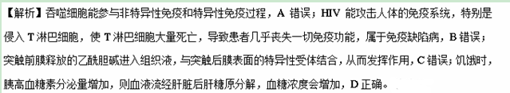
16．（河北省唐山市、保定市2017届高三上学期第一次调研统考理科综合试题生物试题）2015年3月5日，《新英格兰医学杂志》发表一项研究，证实由厦门大学夏宁邵教授研发的戊型肝炎疫苗能够提供至少4．5年的持久保护。这是世界首例获得批准的戊肝疫苗。下列关于该疫苗的叙述正确的是（ ）
A．接种该疫苗，机体发生的免疫反应属于非特异性免疫
B．戊型肝炎疫苗属于免疫活性物质
C．戊型肝炎病毒侵入机体后，能被内环境中的效应T细胞和浆细胞特异性识别
D．注射戊肝疫苗能够得到持久保护的原因是机体产生了记忆细胞和抗体
【答案】D
【解析】戊肝疫苗对于人体来说属于抗原，此疫苗对其他的病原体不起作用，由此引发的免疫属于特异性免疫，A错误；戊型肝炎疫苗研制是经过处理、减少毒性或失去了毒性的病原体，不是免疫活性物质，B错误；浆细胞不能特异性识别抗原，C错误；注射戊肝疫苗后经过体液免疫和细胞免疫，使机体产生了记忆细胞和抗体，从而使免疫能力能够得到持久，D正确。
17．（2017年北京市顺义区高考生物二模试卷）对于不能进食的病人，需要及时补充葡萄糖，临床上为患者输液时所用的通常是5%的葡萄糖溶液。下列相关叙述中正确的是（ ）
A．会导致患者体内胰岛素的分泌量明显减少
B．会导致抗利尿激素释放量减少，尿量减少
C．5%葡萄糖液的渗透压与人血浆渗透压基本相同
D．会导致进入血浆的CO₂增多，血浆pH明显下降
【答案】C
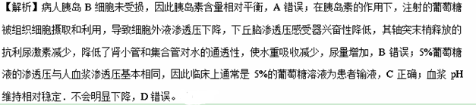
18．（黑龙江省哈尔滨六中2017届高三下学期第四次模拟考试生物试卷）下列有关免疫学的知识，描述正确的有（ ）
A．SARS病毒刺激B细胞后，B细胞增殖分化成浆细胞，浆细胞产生抗体，抗体与其特异性结合
B．效应T细胞与靶细胞密切接触，靶细胞体的溶酶体内的溶菌酶将其裂解
C．免疫系统主要由免疫器官发挥免疫作用
D．过敏反应是因为机体免疫能力太弱，过于敏感所导致
【答案】A
【解析】根据体液免疫的过程可知，SARS病毒刺激B细胞后，B细胞增殖分化成浆细胞，浆细胞产生抗体，抗体与其特异性结合，A正确；溶酶体内没有溶菌酶，B错误；免疫系统主要由免疫细胞和免疫活性物质发挥特异性免疫作用，C错误；过敏反应是因为机体免疫能力过强导致，D错误。
19．（广西桂林市、崇左市、百色市2017届高三第一次联合模拟考试理科综合生物试题）下列有关人类疾病的叙述，正确的是（ ）
A．营养性状缺铁性贫血症和镰刀型细胞贫血症都是由遗传物质改变引起的
B．硅肺是由于硅尘破坏了吞噬细胞的溶酶体膜使肺功能受损的一种自身免疫病
C．苯丙酮尿症的发病机理说明基因可以通过控制酶的合成来控制代谢过程
D．甲状腺激素分泌不足的成年人会出现易激动的现象
【答案】C
【解析】营养性状缺铁性贫血症是外界环境引起的疾病，遗传物质未发生改变，镰刀型细胞贫血症是基因突变的结果，A错误；硅肺是由于硅尘破坏了吞噬细胞的溶酶体膜使肺功能受损的一种免疫缺陷病，B错误；苯丙酮尿症的发病机理说明基因可以通过控制酶的合成来控制代谢过程，C正确；甲状腺激素分泌过多的成年人会出现易激动的现象，D错误。
20．（云南省昆明市2017届高三第二次市统测理综生物试题）从细胞到生物圈，生命系统的各个层次都离不开稳态，下列叙述正确的是（ ）
A．当机体内环境稳态遭到破坏时，必将引起细胞代谢紊乱
B．人体内检测到病毒说明其内环境稳态被破坏
C．某种群数量在K值附近波动说明其生活环境稳态被破坏
D．某生态系统一段时间有机物净积累量为0说明其稳态被破坏
【答案】A
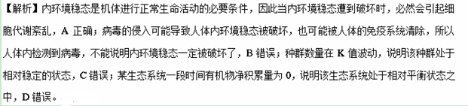
二、非选择题
21．（2017年新课标Ⅰ卷，31）血浆渗透压可分为胶体渗透压和晶体渗透压，其中，由蛋白质等大分子物质形成的渗透压称为胶体渗透压，由无机盐等小分子物质形成的渗透压称为晶体渗透压。回答下列问题：
（1）某种疾病导致人体血浆蛋白含量显著降低时，血浆胶体渗透压降低，水分由_______进入组织液，可引起组织水肿等。
（2）正常人大量饮用清水后，胃肠腔内的渗透压下降，经胃肠吸收进入血浆的水量会___________，从而使血浆晶体渗透压_______。
（3）在人体中，内环境的作用主要为：①细胞生存的直接环境，②________。
【答案】（1）血浆
（2）增加 降低
（3）细胞与外界环境进行物质交换
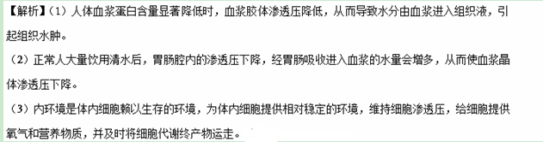
22．（2017届衡阳市高三第一次联考理科综合试题）人体内环境稳态的维持，依赖于各个器官、系统的协调活动，请据图回答：
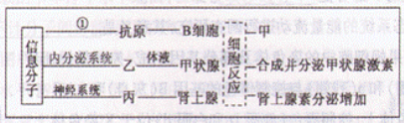
（1）图中“甲”表示增殖分化，在＿＿＿＿＿（填某种免疫活性物质）的作用下B细胞增殖分化产生＿＿＿细胞。
（2）当人处于寒冷的环境中，通过神经系统直接作用于肾上腺细胞的信息分子“丙”是＿＿＿，这种调节方式属于＿＿＿＿＿调节。
（3）为研究影响促甲状腺激素（TSH）分泌的因素，研究者从刚宰杀的大白鼠体内分离出新鲜的下丘脑和垂体，然后将这些结构单独或一起培养于含有或不含有甲状腺激素的培养基中，培养后测定培养基内TSH的浓度，结果如下：
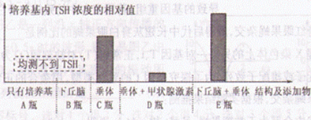
①实验中A瓶作为空白对照，可以说明＿＿＿＿＿＿＿＿＿。
②据图分析实验结果:D瓶与A、C瓶比较说明：＿＿＿＿＿＿＿＿＿。E瓶与A、C瓶比较说明：＿＿＿＿＿＿＿＿＿＿＿＿。
【答案】（1）淋巴因子 浆细胞和记忆细胞
（2）神经递质 神经调节
（3）①培养基（及培养过程中）不会产生TSH（或其他合理答案）
②甲状腺激素能够抑制垂体分泌TSH（或其他合理答案酌情给分）
下丘脑能促进垂体分泌TSH
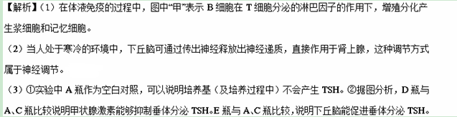
23．（内蒙古鄂尔多斯市2017届高三模拟考试理科综合生物试题）在神经和激素的调控下，人体能够适应寒冷的环境。回答下列问题：
（1）皮肤中的温度感受器是由感觉神经细胞的＿＿＿＿（“树突膜”或“轴突膜”）参与构成。
（2）人处于寒冷环境中，可以通过多穿衣服、骨骼肌不由自主战栗、汗腺分泌减少等途径来调节体温，这说明参与体温调节的神经中枢至少有＿＿＿＿、脊髓、＿＿＿＿。
（3）下图是体温调节过程中甲状腺激素分泌调控模式图，图中字母表示腺体、“+”表示促进、“－”表示抑制、数字表示过程，代表反馈调节的过程是＿＿＿＿＿＿，代表分级调节的过程是＿＿＿＿。
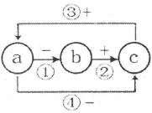
（4）有一种疾病是免疫系统将甲状腺细胞膜上的某种成分（M）当作抗原处理，体内产生了大量相应抗体，抗体与M特异性结合从而引起甲状腺激素分泌过多，则M最可能是＿＿＿＿（填激素名称）的＿＿＿＿＿，这类疾病在免疫学上称为＿＿＿＿＿病。
【答案】（1）树突膜
（2）大脑皮层 下丘脑
（3）①④ ②③
（4）促甲状腺激素 受体 自身免疫
【解析】（1）皮肤中的温度感受器是由感觉神经细胞的树突膜参与构成，轴突膜与下一神经元建立新的突触结构。
（2）人处于寒冷环境中，可以通过多穿衣服，这受大脑皮肤的控制；骨骼肌不由自主战栗，这是脊髓调控的结果；汗腺分泌减少，这是下丘脑调控体温的结果。
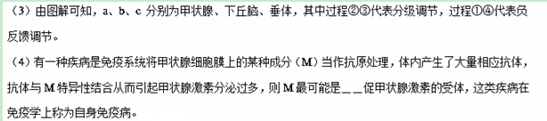
24．（2017年江苏卷，28）图1、图2分别表示1 000 m 持续全速游泳对女子运动员不同生理期雌二醇（一种雌激素）、胰岛素水平的影响。请据图回答下列问题：
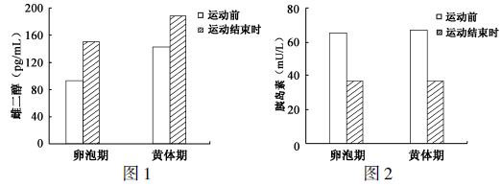
（1）雌二醇属于_____________类化合物。
（2）1 000 m 持续全速游泳会使女子运动员雌二醇激素水平_____________。
（3）由图中检测结果可推测，影响雌二醇激素水平的因素有_____________。
（4）1 000 m持续全速游泳影响女子运动员胰岛素水平，合理的解释有_____________（填下列字母）。
a．胰岛B细胞分泌活动受到抑制 b．收缩肌群对胰岛素的利用量增加
c．胰岛素为运动提供能量 d．血糖浓度升高导致胰岛素分泌量减少
（5）1 000 m持续全速游泳影响女子运动员胰岛素水平，有利于肝糖原分解和_____________，以保持血糖浓度的相对稳定。
（6）葡萄糖转运载体（GLUT）有多个成员，其中对胰岛素敏感的GLUT4。
①GLUT1~3几乎分布于全身所有组织细胞，它们的生理功能不受胰岛素的影响，其生理意义在于_____________，以保证细胞生命活动的基本能量需要。
②据图3分析，当胰岛素与蛋白M结合之后， 经过细胞内信号转导，引起_____________的融合，从而提高了细胞对葡萄糖的转运能力。
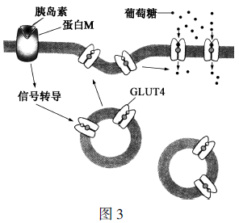
③结合图3分析，下列因素中可能会引发糖尿病的有_____________ （填下列字母）。
a．体内产生蛋白M 抗体
b．体内产生胰岛素抗体
c．信号转导蛋白缺失
d．胰高血糖素与其受体结合发生障碍
【答案】（1）脂质（固醇）
（2）升高
（3）生理期、运动
（4）a、b
（5）脂肪等非糖物质转化为葡萄糖
（6）①维持细胞对葡萄糖的基础转运量 ②含GLUT4的囊泡与细胞膜 ③a、b、c
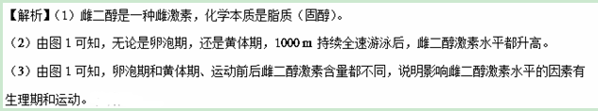
（4）1000 m持续全速游泳中，血糖含量下降，胰岛B细胞的分泌活动受到抑制，又运动过程中胰岛素作用于收缩肌群的肌肉细胞，使其对葡萄糖的利用增强，所以1 000 m持续全速游泳影响女子运动员胰岛素水平。
（5）1 000 m持续全速游泳过程中，葡萄糖大量消耗，血糖含量降低，胰岛素分泌减少，胰高血糖素分泌增多，有利于肝糖原分解和脂肪等非糖物质的转化，以保持血糖浓度的相对稳定。
（6）①GLUT1~3转运葡萄糖的过程不受胰岛素影响，保证细胞对葡萄糖的基础需要。②图3中胰岛素与蛋白 M 结合之后，经过细胞内信号转导，引起含GLUT4的囊泡与细胞膜融合，提高细胞对葡萄糖的转运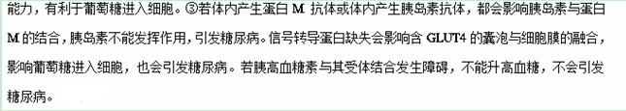25．（2017年北京卷，31）疟原虫是一种单细胞动物。它能使人患疟疾，引起周期性高热、寒战和出汗退热等临床症状，严重时致人死亡。
（1）在人体内生活并进行细胞分裂的过程中，疟原虫需要的小分子有机物的类别包括_______________（写出三类）。
（2）进入血液循环后，疟原虫选择性地侵入红细胞，说明它能够_________________并结合红细胞表面受体。
（3）疟原虫大量增殖后胀破红细胞进入血液，刺激吞噬细胞产生致热物质。这些物质与疟原虫的代谢产物共同作用于宿主下丘脑的_________________中枢，引起发热。
（4）疟原虫的主要抗原变异频繁，使疟原虫能避免被宿主免疫系统_________________性清除，从而使该物种得以________________________。
（5）临床应用青蒿素治疗疟疾取得了巨大成功，但其抗疟机制尚未完全明了。我国科学家进行了如下实验。
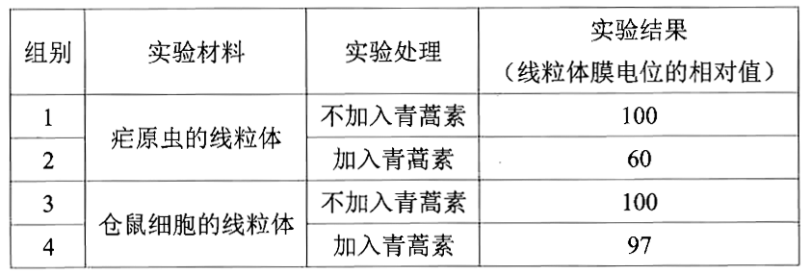
①1、2组结果表明_________________；由3、4组结果可知青蒿素对仓鼠细胞线粒体膜电位无明显影响。据此可以得出的结论是____________________。
②将实验中仓鼠细胞的线粒体替换为_______________，能为临床应用青蒿素治疗疟疾提供直接的细胞生物学实验证据。
【答案】（1）单糖、氨基酸、核苷酸、脂肪酸（其中三类）
（2）识别
（3）体温调节
（4）特异 生存与繁衍
（5）①青蒿素能显著降低疟原虫线粒体膜电位 青蒿素对线粒体膜电位的影响存在物种间差异 ②人体细胞的线粒体
【解析】（1）在人体内生活并进行细胞分裂的过程中，疟原虫需要的合成的生物大分子主要包括蛋白质、糖类和核酸，构成这些大分子有机物的单位有葡萄糖、氨基酸、甘油和脂肪酸、核苷酸等。
（2）疟原虫进入血液循环后可选择性地侵入红细胞，说明它能够识别并结合红细胞表面受体。
（3）下丘脑是机体的体温调节中枢所在，疟原虫入侵机体后产生某些致热物质及其代谢产物共同作用于宿主下丘脑的体温调节中枢，进而引起发热。
（4）疟原虫的主要抗原变异频繁，使疟原虫能避免被宿主免疫系特异性清除，从而使该物种得以生存和繁衍，并在机体内保留下来。
